ご縁を頂いたお客様にお届けする 石材メンテナンス通信 平成22年10月号/ 発行、第75号
萌黄（もえぎ）通信
 | 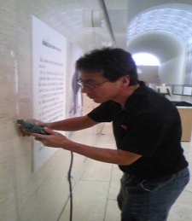 | みなさん、こんにちは。体調崩さずに過ごしていますか？ １０月半ばくらいから寒暖差の激しい日が続いて体調管理が難しくなってきましたね。先月は、そんな状態 |  | 番程を上げていき、最終で＃8000を高速で回して光沢を上げていきます。部分的に光沢がくすんでいた所に反射
 |  |  |  | 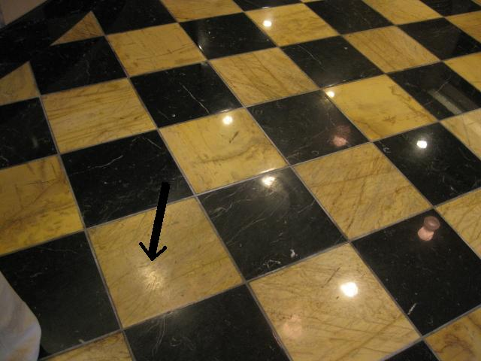 |  | 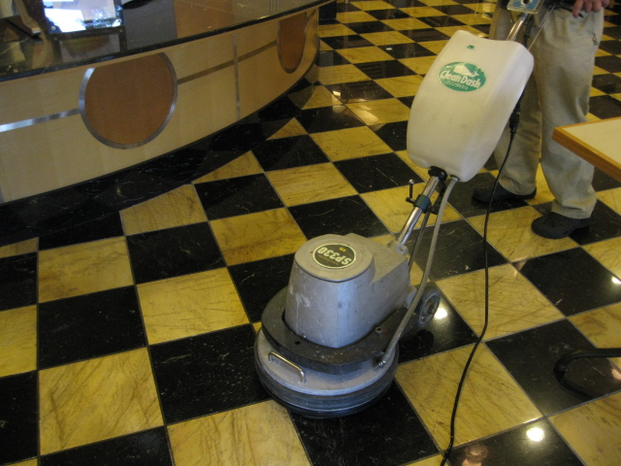
の中２回も風邪をひいてしまった堀内貢次です。せっかく、鼻の手術をしてすこぶる鼻の通りが良くなったのに、以前と同じように鼻詰まりに悩まされています。皆さんも風邪などひかないように一枚、羽織るものを常備して下さいね。
「 茅 ケ 岳（かやがたけ）登 山 」
先月は、ひょんなことで茅ヶ岳という山を１週間に２回も登ってしまいました。中央道の韮崎インター付近に登山口があり便利で、思い立ったらすぐ行ける山なのです。紅葉にはまだ早い時期でしたが、すすきが綺麗で思わずパチリ。この山は日本１００名山の著者、深田久弥さんが、登山中に脳
 |  |  |  | が蘇ってきました。セレミックタイルは、目に見えないような、ピンホールが無数にあるので、あまりモップ拭きするよりも、掃除機をかけた後に、乾式のフラットモップをかけるお手入 | 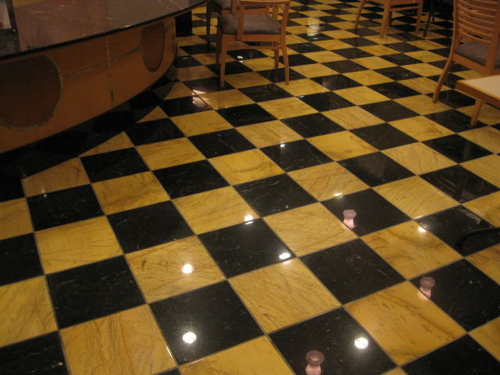
卒中で亡くなった山でも有名です。登山道に「終焉の地」としての石碑も立っていて、登山愛好家はここでお線香をあげていく人もいます。１１月に入ったので、 |  |  | 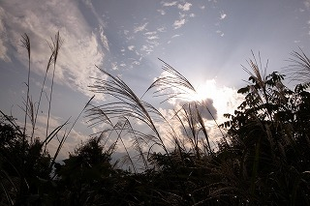 | れの方が、セラミック表面に汚れが付きにくいようです。  床大理石の目地洗浄  玄関ロビーに白系の大理石の床石などが敷いてあると、目地も白やベージュ系が多いので、床石の汚れと共に目地の汚れも目立ってきます。目地材の方が目が粗いので、より汚れやすいようです。こうなると、アルカリ洗浄+漂白施工をしていくのが有効で、目地が劣化していないならば、目地洗浄だけである程度の復元も可能です。
これからは昇仙峡の方でも本格的な紅葉が始まりそうです。
夏が暑かったせいで、赤色の葉がより映えるそうです

「大理石とセラミックタイルのブラッシュアップ」
今回の石材メンテナンスは、ある施設の床石に黒の大理石と、黄色のセラミックタイルが市松模様に敷いてあるのですが、経年変化で、動線部の表面がくすんできてライトの光の反射が点々と鈍ってきている所があるので、石材洗浄プラス研磨を兼ねてのブラッシュアップ施工の依頼が来ました。
セレミックタイルと大理石では、本来磨くダイヤが微妙に違うのですが、市松模様の場合同時に施工しないといけないので、大理石側重視の研磨を行います。
また、セラミックタイルは、大理石よりも表面の硬度が高く、重くして研磨した方がより光沢が出るので、ポリッシャーに10kgのウエイトをかけて研磨していきます。
＃２０００番の低速回転でゆっくり時間をかけ下地を作り、
 |  |  |  | 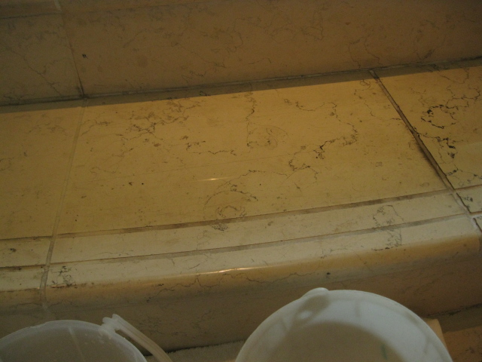 | 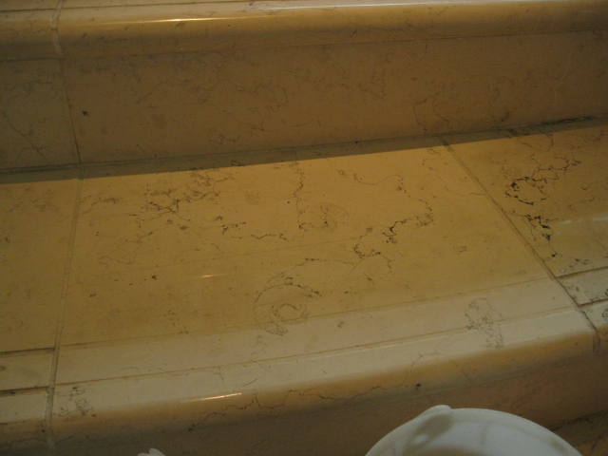
 |  |  |  | （編集後記） 今月は現在登録している「All About」の５周年記念のセミナーと交流会があります。いろんな職業の専門家の方々が一堂に集まるので、いい刺激を受けて、自分の仕事にも反映できればと思っています。
萌黄通信 毎月１回発行
発行編集責任者 （株）ケイ・アンド・エス 堀内貢次
（東京出張所）東京都港区浜松町1-1-10タスク内
（電話）03-3431-1293 (Fax) 03-3431-7198
http://www.e-kands.jp （メール）info@e-kands.jp

